
SUR-TITRE DOCUMENT SUR 2 LIGNES MAX
TITRE PRINCIPAL
Sous-titre : ex Accompagnement à la création d’entreprises innovantes et solidaires

PROPULSE PAR TAg22
Le propulseur d’entrepreneuriat collectif des Cotes d’Armor
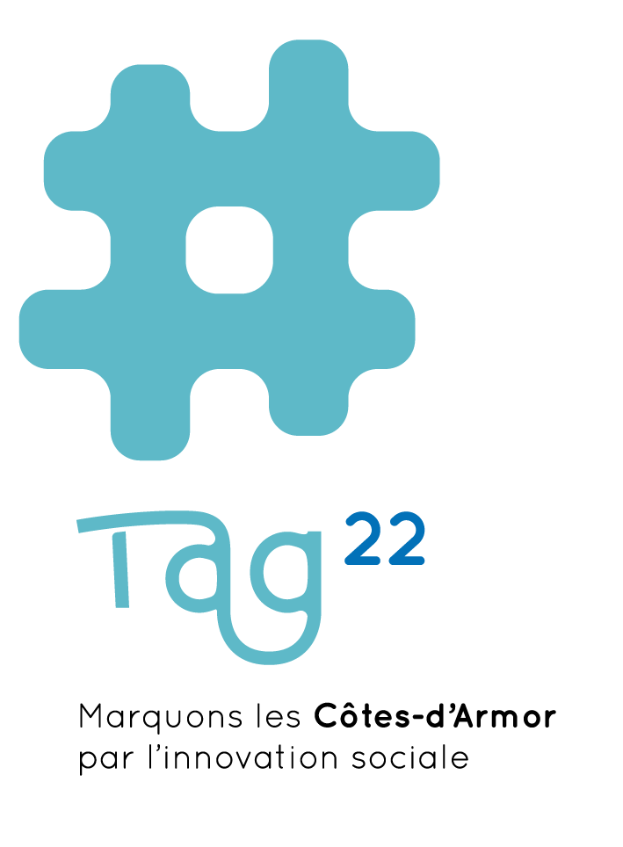

   logos partenaires locaux
Table des matières

Titre 1 3
Sous-titre 1 avec puces 3
Sous-titre 2 avec puces 3
Titre 2 4
Sous-titre 1 4
Sous-titre 2 4
Titre 3 avec tableau 4

Titre 1

Vous avez un projet de création d’entreprise et vous pensez que l’utilité sociale et sociétale d’un projet prime sur le seul partage des bénéfices ?

Votre projet a une forte dimension éthique, il est innovant sur le plan social et/ou environnemental ? Vous pensez qu’il sera viable économiquement et créateur d’emplois ?

Vous avez besoin d’être accompagné·e·s par des professionnel·le·s sur le montage du projet, de l’élaboration de votre modèle de fonctionnement jusqu’au lancement de votre entreprise?

Sous-titre 1 avec puces

Le propulseur d’entrepreneuriat collectif de votre Département - TAg22, TAg29, TAg35 ou TAg56 - est une offre globale d’accompagnement renforcée des créatrices et créateurs d’entreprises mettant leur projet au service de leur territoire et de ses habitant·e·s. Il les intègre dans le réseau d’acteur·rice·s de l’économie sociale et solidaire.

Le TAg développe ainsi 3 outils :
- Un révélateur : invente des solutions entrepreneuriales solidaires et durables à partir des besoins sociétaux identifiés sur le territoire.
- Un idéateur : accompagne les porteur.euse.s de projet à transformer leurs idées innovantes en un projet solidaire.
- Un incubateur : propulse des projets d’entreprises solidaires jusqu’à ce qu’elles fonctionnent de manière autonome et soient créatrices d’emplois durables.

Sous-titre 2 avec puces

Au sein de l’incubateur, vous pourrez bénéficier d’un processus d’accompagnement contenant :
- Des ateliers animés par des intervenant·e·s spécialisé·e·s pour acquérir les bases nécessaires à l’exercice du « métier d’entrepreneur.euse ».
- Un appui méthodologique et en ingénierie de projet tout au long de la construction et du lancement de votre entreprise.
- Des ateliers pour mobiliser l’intelligence collective au service de chaque projet.
- Une mise en réseau avec les acteurs publics, les financeurs, les investisseurs, les entreprises, et les acteurs de l’économie sociale et solidaire du territoire.
- Un appui à la structuration financière et à la levée de fonds pour propulser votre entreprise.
- La possibilité de mobiliser de l’expertise technique sur votre projet en fonction de vos besoins et de votre expérience.
- La possibilité d’utiliser un espace de travail collectif pour éviter l’effet d’isolement en phase de création.
- La possibilité de mobiliser de l’expertise technique sur votre projet en fonction de vos besoins et de votre expérience.
- La possibilité d’utiliser un espace de travail collectif pour éviter l’effet d’isolement en phase de création.
- La possibilité d’utiliser un espace de travail collectif pour éviter l’effet d’isolement en phase de création.

Titre 2

Pendant toute la durée de l’incubation, les entrepreneur.euse.s pourront bénéficier d’un accès à un espace de travail partagé situé en proximité de son lieu d’habitation ou de projet. L’accompagnement par l’incubateur se divise en deux périodes.

Au-delà des 12 mois d’incubation, les entreprises accompagnées pourront bénéficier d’un suivi dans des modalités individualisées, à définir.

Sous-titre 1

Après un temps d’accueil et de constitution du collectif, la phase de prototypage permettra aux entrepreneur.euse.s de travailler les éléments suivants :

A l’issue de cette phase (durée maximale de 6 mois), les projets seront auditionnés par les membres de l’incubateur du TAg de votre département qui statueront sur l’entrée en phase de lancement au regard des axes de travail définis notamment sur la base d’un plan d’affaire de démarrage (BPS).

Sous-titre 2

Pendant cette période de 6 mois vous travaillerez à la création concrète de votre entreprise. L’objectif est de vous permettre de faire évoluer votre projet jusqu’à sa maturité.

Ces ateliers ne sont pas planifiés à l’avance. Le collectif de porteur·euse·s de projets choisira en fonction de ses besoins du moment, les formations qui lui semblent les plus appropriées. Un programme sera établi en fonction de ces besoins.

Titre 3 avec tableau

TAg BZH lance son 2ème appel à projets à destination des candidat·e·s souhaitant intégrer la nouvelle promotion de l’incubateur.

Les grandes étapes | Les dates
Ouverture de l’appel à projet | 4 avril 2019
Réunions d’information collective | 6 avril 2019
Prise de rdv ou échanges avec l’équipe de l’incubateur | Du 4 au 9 avril 2019
Date limite de dépôt des dossiers | 18 avril 2019
Vérification des critères de recevabilité des projets | Mai 2019
Instruction des dossiers | 26 mai 2019

